参加できる人数を制限する
両方の相手をまとめた一つの数、それを公開するかどうか、そしてその上にあるライセンスの 天井。
2026-08-27 · https://offision.com/help/ja/event-coordinator/limit-how-many-people-can-join/
参加者数の上限を有効にする は、何人まで登録できるかに天井を置きます。切っておけば来るだけ受け入れます。
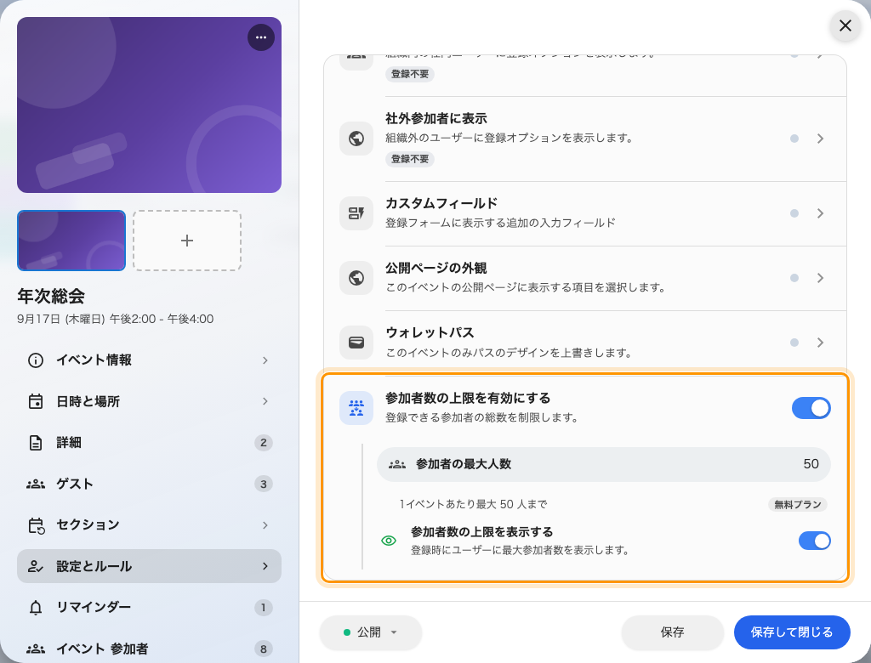
上限は「設定とルール」の末尾にあり、専用のスイッチを持ちます。

一つのプール、両方の相手
この数は同僚と社外のゲストを まとめて カバーします。片方のために席を取っておく方法はありません。自社スタッフの席を確実に確保したいなら、社外の受付を開ける前に招待してください。招待された枠はすでに埋まっているからです。

見せるかどうか
参加者数の上限を表示する は数を公開し、ゲストには公開ページに 残り N 名 と出ます。
人気のイベントでは有効な圧力になります。静かなイベントでは誰も来ていないことを宣伝することになり、二週間前にそれは望ましくありません。いつでも変えられる一つのスイッチなので、少し埋まってから入れるのは十分に理にかなった手です。
ライセンスにも天井があります:
会社のライセンスは一イベントあたりの参加者数を制限し、あなたが設定したものより優先されます。それを超える数を入れるとイベントがそう言います — ご利用のライセンスでは1イベントあたり最大 N 人までです — そしてあなたの数字のほうが大きい場合は ライセンスにより、このイベントは N 人までに制限されます と出ます。
定員には実際に入れたい数を設定してください。持っていない余裕を買う手段ではありません。

シリーズイベントでは
定員はシリーズ全体ではなく セクションごと に効きます。四セクションのコースに 20 は、毎回 20 です。たいていはそれが正しい — 各回に部屋があるので — のですが、数字を打ち込むときに想定するものとは違います。

席を空ける
席を返すのは登録の取り消しだけです。後から欠席と記録しても返りませんし、イベントが終わっても返りません。
これは満席のイベントに順番待ちがいるときに効いてきます。次の人を入れるには、辞退した人を一覧に残しておくのではなく取り消す必要があります。

